VÝROČNÁ SPRÁVA

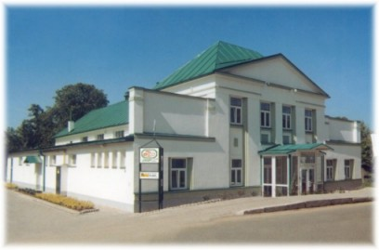
ANNUAL REPORT

2019


O b s a h

C o n t e n t

- Základné údaje o spoločnosti .............................. 4
- Základná organizačná schéma spoločnosti ..... 5
- Rozvoj a aktivity spoločnosti ............................. 6
- Ekonomické Ukazovatele ...................................... 10
- vývoj spoločnosti v roku 2019 ............................ 12
- Ľudské zdroje ........................................................... 14
- Hospodárske ukazovatele spoločnosti ............. 18
- Ukazovatele základnej finančnej analýzy ..... 21
- Obchodno – finančný plán roku 2019 ............... 29
- návrh na vysporiadanie zisku roku 2019............. 33
11. Obchodno – finančný plán na rok 2020............ 34

Prílohy
  - Správa nezávislého audítora
  - Ročná účtovná závierka za účtovné obdobie k 31.12.2019
  - Poznámky k účtovnej závierke

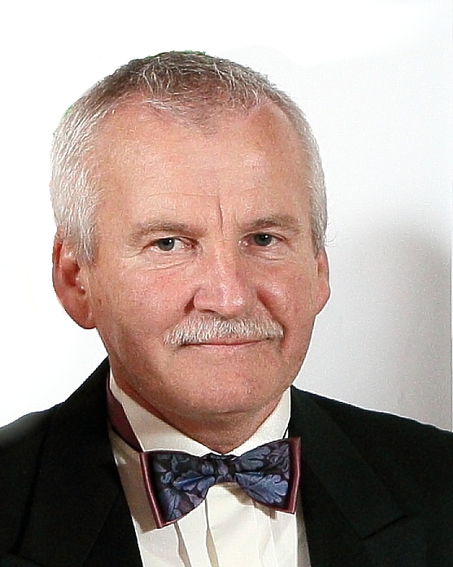
Príhovor konateľa spoločnosti za rok 2019

Vážené dámy, Vážení páni, Vážení spolupracovníci,

Rok 2019 považujem za najslabší rok fungovania firmy JAMP sro ILAVA !
Najhoršia situácia nastala zradou a odchodom niektorých strategických pracovníkov, ale aj tento fakt zvládneme tak, ako sa to stalo už niekoľko krát predtým !
Musí byť však každému jasné, že firma JAMP sro ILAVA bude aj ďalej fungovať a určite prežije aj nastávajúce roky !
Nepoznám podnikateľa ktorý by si neprial, aby firma napredovala ! My sme zvýraznili našu technológiu kúpou nového stroja Hermle 250 ! Verím, že aj touto kúpou sme ukázali, že sme silní a investícii sa nebojíme !
Vytvorili sme srdce firmy a zriadili stredisko presného obrábania ! Máme 3 stroje CNC Hermle päť osé obrábanie, kde sa snažíme vychovať nasledujúcu generáciu odborníkov !
Máme svoje výrobky, ktoré inovujeme a na trh chceme dať novú kosačku LAYLA 1000, ktorú sme komplet konštrukčne zmenili !
Naše plány do budúcich rokov sú jednoznačne, zvýrazniť hlavne výrobky, kde môžeme dať svoj rozum a tým sa presadiť na trhu !
Všeobecne sa hovorí, že rozmýšľanie bolí, ale ja verím, že firmy JAMP sro ILAVA sa to netýka !

Moja prognóza na budúci rok bude skeptická a to vo viacerých smeroch !
Čakajú nás nové voľby, ale to je úplne jedno, ktorá strana na Slovensku vládne ! Pokiaľ nebudú hospodári a budú kradnúť, ako doposiaľ nič nedosiahneme !
Pri prípadnej zmene vlády nastane hon na čarodejnice, ale určite neupália nikoho ! To, že privrú naoko oči a pár ozaj viditeľných podvodníkov dajú tresne stíhať, bude len fraška na ich zalepenie !
Určite nedúfam, že tu poberú nakradnuté majetky na ktoré sme sa nadreli ! Určite nedúfam, že fondy budú rozdelene poctivým podnikateľom !

My sme malí, ale my musíme prežiť a to vždy so vztýčenou hlavou a bez podvodov a zrád !
To si prajem po celý rok 2020 !!!

Anton Brunovský

konateľ spoločnosti JAMP,


1.
ZÁKLADNÉ ÚDAJE SPOLOČNOSTI
Obchodné meno  Sídlo spoločnosti  IČO  IČ-DPH  SK NACE  Predmet činnosti  Základné imanie  Orgány spoločnosti | J A M P, s. r. o.  Pivovarská 458 019 01 ILAVA  31 617 131  SK2020437276  25.94.0 Výroba upínadiel, strojných skrutiek  -kovoobrábanie  - zámočníctvo  - nákup tovaru za účelom jeho predaja a predaj konečnému spotrebiteľovi  /maloobchod/ a iným prevádzkovateľom  živnosti /veľkoobchod/  -sprostredkovanie obchodu  - výroba strojov a zariadení  - prenájom hnuteľných vecí v rozsahu voľných živností  - prenájom nehnuteľností spojený s inými než základnými službami  - poradenská činnosť v rozsahu voľných živností  - výskum a vývoj v oblasti prírodných a technických vied  prevádzkovanie športových zariadení  6 639 EUR  - valné zhromaždenie reprezentované jedným spoločníkom  Anton Brunovský,konateľ
Spoločnosť bola založená dňa 05.09.1994 na základe spoločenskej zmluvy a následne zapísaná do Obchodného registra na Okresnom súde v Trenčíne dňa 24.10.1994 v oddiele Sro, vo vložke číslo 2832/R.


- 2.

Základná organizačná schéma spoločnosti

3.

Rozvoj a aktivity spoločnosti

História a súčasnosť spoločnosti
Firma JAMP, s.r.o. Ilava je súkromná firma, ktorá sa zaoberá strojárskou výrobou a montážami. Bola založená dňa 05.09.1994 na základe spoločenskej zmluvy a následne zapísaná do Obchodného registra dňa 24.10.1994. Svoju činnosť začala v prenajatých priestoroch v Ilave, na Mierovom námestí, ktoré odkúpila v roku 1997. S nárastom výroby vznikla potreba rozšírenia výrobných kapacít. Spoločnosť to riešila nájmom priestorov v Trenčianskych Tepliciach. Táto prevádzka existovala do roku 1999.

Rozhodujúci obrat nastal v roku 1998, kúpou bývalej telocvične v Ilave na Pivovarskej ulici a následne jej rekonštrukciou na výrobné a administratívne účely. Prevádzka v týchto priestoroch bola otvorená v októbri 1999. V roku 2002 sa JAMP, s.r.o. pustil do ďalšej veľkej investičnej akcie – rekonštrukcie polyfunkčného objektu na Mierovom námestí. Vo vynovenom objekte vyrástla nová montážna hala, sociálne priestory pre pracovníkov, ale aj niekoľko nebytových priestorov, v ktorých našli svoj prechodný domov niektoré inštitúcie a firmy. V priestoroch na Pivovarskej ulici je sústredená strojová základňa pre presné obrábanie na 5osích CNC centrách. Na prevádzke Mierové námestie je umiestnená zámočnícka výroba a montáže.
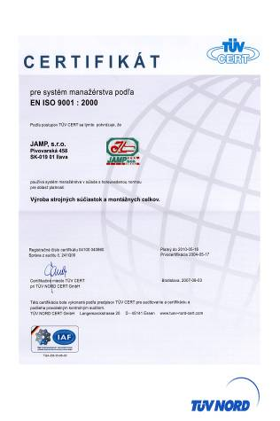
V spoločnosti JAMP, s.r.o. nedošlo počas roku 2019 k žiadnym vlastníckym zmenám.
Na základe požiadavky odberateľov spoločnosť v roku 1999 zaviedla a dodnes používa Systém manažérstva kvality v odbore výroba kovových strojných súčiastok a montážnych celkov. V roku 2004 firma prešla pod certifikačnú spoločnosť RWTŰV Systems GmbH. Riadenie spoločnosti je v súčasnosti vykonávané v súlade s požiadavkami ISO 9001:2016. Pre aplikácie v náročných prevádzkach sme získali ďalšie potrebné medzinárodne uznávané certifikáty ako napr. zváračský certifikát DIN EN 15085-2, CL1.
JAMP, s.r.o. si od začiatku svojho pôsobenia vytvára originálny imidž s dôrazom na kvalitu a seriózny prístup k obchodným partnerom. 25 rokov budovania značky bolo efektívne. Ambíciou spoločnosti je aj naďalej vyrábať kvalitne, zabezpečovať rast a vzdelávanie a tak uspieť v náročných podmienkach hospodárskeho trhu.

Genéza vývoja je jasným príkladom toho, ako sa dá riadiacou prácou, ctižiadostivosťou a vynikajúcou manažérskou prácou vybudovať spoločnosť, ktorá prosperuje, každoročne expanduje, vytvára pracovné miesta a tým znižuje nezamestnanosť v regióne.
Vďaka pochopeniu a obetavej práci všetkých zamestnancov sme dokázali túto situáciu prekonať a udržať zamestnanosť.
Popri náročných výrobných úlohách sa v spoločnosti JAMP, s.r.o. nezabúda ani na šport. Od svojho vzniku podporuje športové aktivity najmä futbalové, do ktorých sa snaží zapájať aj svojich zamestnancov. Každoročne usporadúva niekoľko futbalových zápasov so spoločnosťami, s ktorými obchoduje.

Výrobný program
Spoločnosť má široký záber činnosti v rámci strojárskej výroby, s dvomi výrobnými a montážnymi prevádzkami. V spoločnosti nechýbajú stroje a strojné zariadenia pre zámočnícku výrobu, mechanické opracovanie, zváracie stroje na zváranie ocele, nehrdzavejúcich ocelí a hliníkov v ochrannej atmosfére a v neposlednom rade CNC stroje, ktoré sú základom rastu produktivity práce a samotného rozvoja firmy.
Vďaka širokému sortimentu strojov, strojných zariadení, špeciálneho náradia, ktoré firma vlastní, mohla už v minulosti koketovať s myšlienkou výroby pre automobilový priemysel a železničnú dopravu. Súčasnosť ukazuje, že spoločnosť vsadila na správnu kartu. Výrobný program je orientovaný na dodávky dielov a montážnych celkov pre zákazníkov v železničnej doprave, špeciálnej technike, automobilovom, potravinárskom a farmaceutickom priemysle.
Popri výrobe na „zákazku“ rozvíja spoločnosť aj svoj vlastný program. Prvým vlastným produktom bola vyvinutá a vyrobená elektrická stolová odhraňovačka ESO 1 na odhraňovanie kvadratických plôch, plechov, rôznych kovových, nekovových detailov, ktoré majú súvislé plochy. Ďalším výrobkom, ktorý bol vyvinutý v JAMP-e sú vretenové kosačky, ktoré slúžia na kosenie futbalových a golfových ihrísk a udržiavanie veľkých trávnatých plôch. Kosačky KVS 1000, KVS 1800, a hydraulická kosačka Malak 1840. Na základe dopytov našich zákazníkov sme vyvinuli ku všetkým typom kosačiek aj prídavné zariadenia ako je vertikutátor a aerifikátor čím sa naše kosačky stali multifunkčné a tým aj žiadanejšie na trhu! Pri ich konštrukcii boli zohľadnené požiadavky na kvalitu strihu, ekonomickosť prevádzky a jednoduchú údržbu. Výroba prvého prototypu bola ukončená v roku 2003, kde bola naša kosačka certifikovaná CE. Našu kosačku používajú napr. Myjava, Skalica, Dunajská Streda, ŠK Slovan Bratislava, Veľký Biel, Dunajská Lužná, Borčice, Dubnica nad Váhom, Tatran Prešov, Senec, Žiar nad Hronom, Lokomotíva Trnava a mnoho ďalších aj v Česku, Znojmo, Svitavy, Šumperk, Mohelnice atď...

Tak, ako rok 2018, aj rok 2019 sa niesol v znamení dodania na trh novej hydraulickej kosačky Malak 1840 a výroby prídavných zariadení, vertikutátora, aerifikátora ku všetkým vretenovým kosačkám ako aj ručným samochodným kosačkám Edward 430 a 510, ktoré sme vyvinuli na kosenie menších trávnatých plôch.

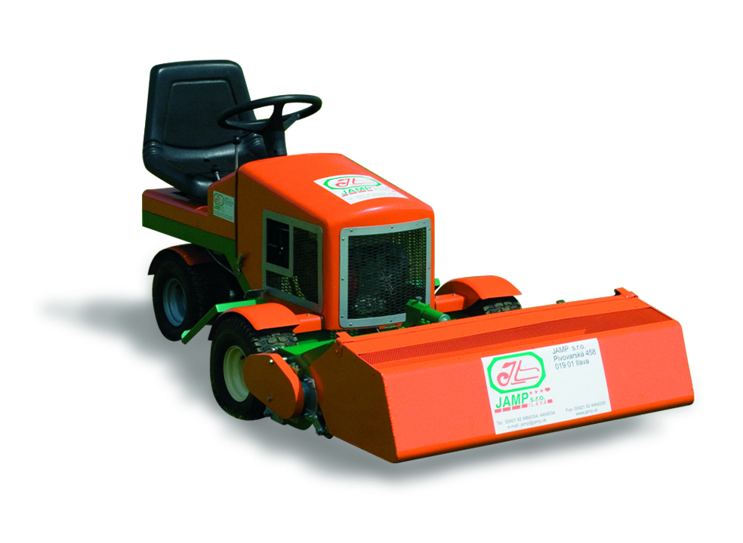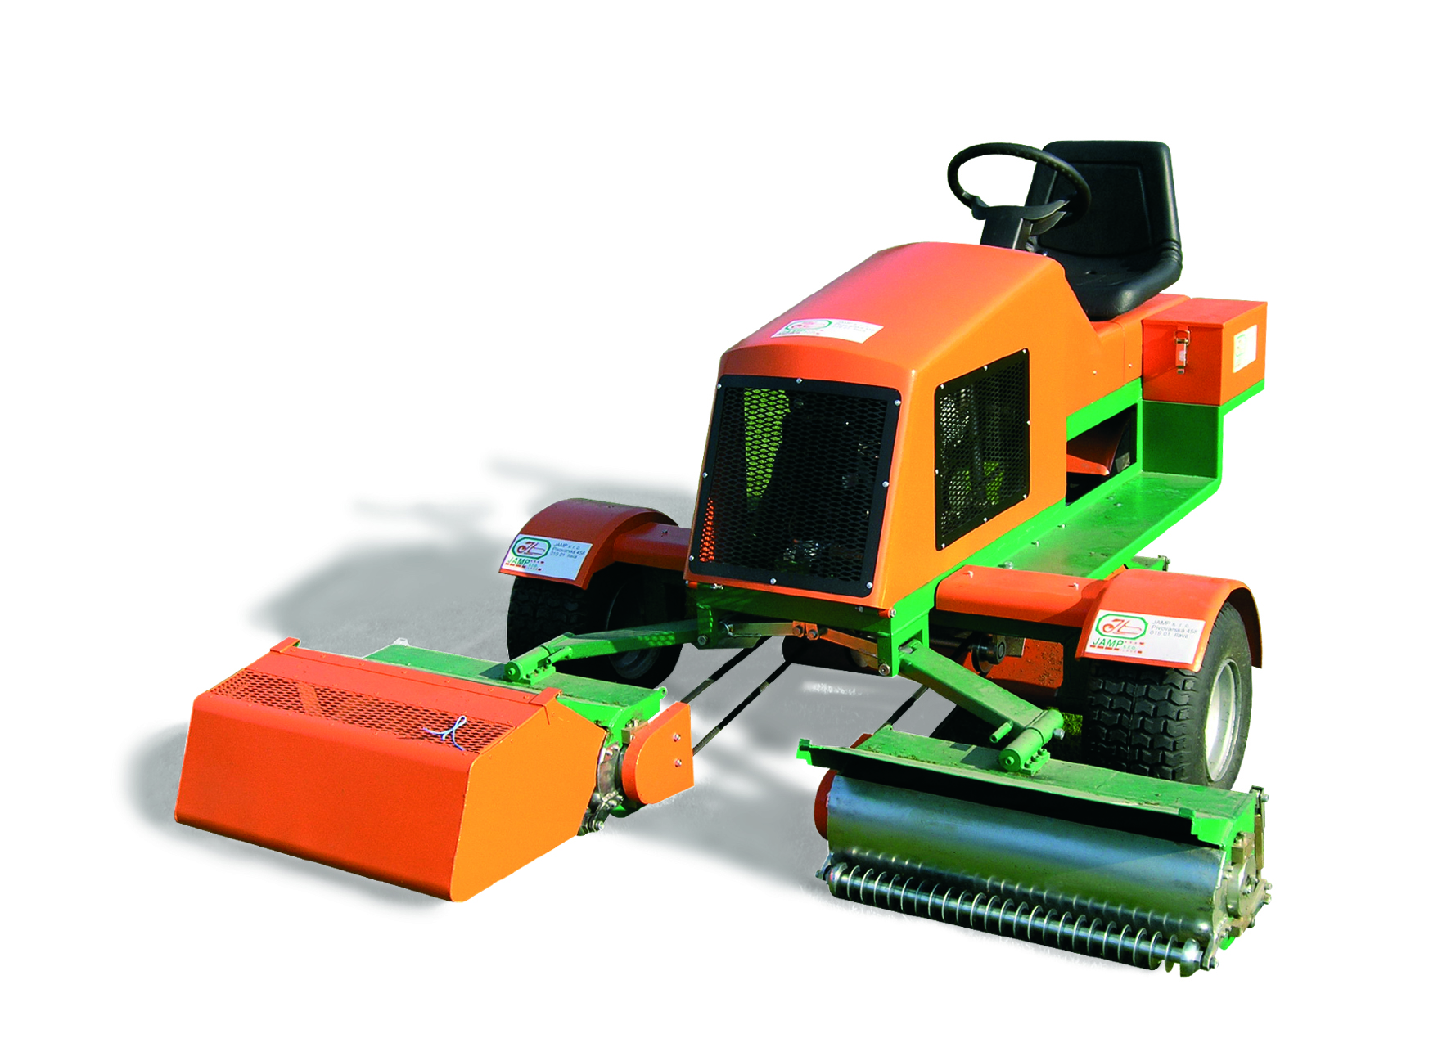

Na základe požiadaviek boli vyrobené odstredivky brúsnej kvapaliny, využívané vo všetkých odvetviach v priemysle pri obrábaní. Využitie voľnočasových aktivít – rybárčenia, vodné športy, viedli k výrobe plávajúcich domov, tzv. hausbotov.
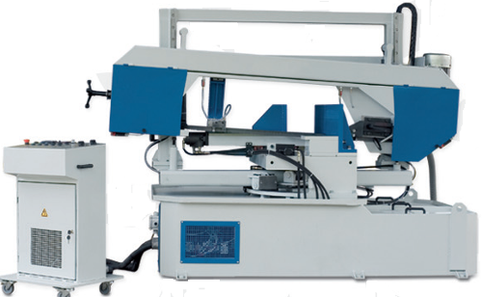
O Pásové píly JAMP-PTX spoločnosť rozšírila svoj výrobný program od 01.06.2009. Pásové píly JAMP -PTX svojou konštrukciou zabezpečujú vysokú produktivitu delenia pri vysokej presnosti odrezkov, minimálnom odpade a kvalitnom povrchu rezu. Spoločnosť JAMP, s.r.o. v súčasnosti dodáva píly nielen na trhy EÚ, ale aj do zámoria a Ruska. Portfólio výroby pásových píl je široké a zahŕňa výrobu kĺbových a stĺpových píl.
Na základe týchto spomenutých aktivít veríme, že pre rok 2019 a ďalšie roky máme pripravený výrobný program.
V roku 2019 sme pokračovali s inováciou našich kosačiek rozšírením nášho výrobného programu o ďalšiu kosačku s názvom VIKTORKA, ktorá má centrálny zber pokosenej trávy. Pevne veríme, že táto kosačka bude na trhu veľmi zaujímavý produkt, nakoľko na trhu nie je vretenová kosačka s centrálnym odsávaním trávy. Našou novou kosačkou VIKTORKA s centrálnym odsávaním trávy veríme, že zvýšime ekonomiku a zamestnanosť v našej firme.
Aj v roku 2019 firma investovala finančné prostriedky aj do vretenovej kosačky s hydraulickým pohonom a centrálnym odsávaním pre udržiavanie trávnatých plôch a futbalových ihrísk.
Ide o to, vymyslieť, ako čo najmenej zaťažiť životné prostredie a samozrejme, aby kosačka bola aj ekonomicky výhodná. Naša kosačka pokosí klasické futbalové ihrisko za 40 minút so spotrebou 1,5 litra pohonných hmôt, čo je benzín.
Po 6 rokoch vývoja z vlastných finančných prostriedkov sme dali na skúšku prvú kosačku, ktorú sme testovali 2 roky a po tomto testovaní sme začali s overovacou výrobou . Dnes máme kosačky umiestnené na Slovenskom a Českom trhu, ale verím, že naše kosačky budú kosiť aj v štátoch celého sveta
Firma JAMP, s. r. o. Ilava predpokladá pri uvedení kosačky na trh zvýšenie obratu o 25 % a tým aj zvýšiť zamestnanosť približne o 10 ľudí. Zisk, ktorý sa vyprodukuje v najbližších dvoch rokoch, investujeme do ďalšieho vývoja. Použijeme všetky naše možné finančné prostriedky.

Naša snaha je, aby sme maximálne znížili náklady na výrobu, ale hlavná podstata je znížiť spotrebu pohonných hmôt a tým čo najmenej zaťažiť životné prostredie.
Vretenová kosačka je produkt na kosenie, hlavne udržiavaných trávnikov ako sú futbalové, golfové, parky a všetky ostatné trávniky, ktoré chceme mať vo veľmi dobrom stave. Vretenová kosačka zabezpečuje perfektný vzhľad pokoseného trávnika preto, lebo trávnik strihá. Strihanie zabezpečuje vreteno a nôž čo sú v podstate nožničky. Takto pokosený trávnik vegetuje a nehnije tak, ako to je pri klasickej bubnovej kosačke, ktorá trávu udiera v podstate trhá a tým jej konce odumierajú.
Náš zámer je, aby čo najviac našich kosačiek kosilo naše futbalové trávniky. Tým, že tieto trávniky budú v kvalitnom stave verím, že aj naše deti pritiahneme na tieto ihriská, zabezpečíme ich rozvoj po športovej, ale aj zdravotnej stránke. Myslím si , že nad týmto by sa mala zamyslieť aj naša vláda a tak, ako to bolo za socializmu podporiť kluby dotáciami, pre kúpu takejto kosačky. Verím, že takto investované peniaze by prospeli celej spoločnosti a my by sme boli s našimi deťmi o niečo zdravší. Nadarmo sa nehovorí „ v zdravom tele, zdravý duch“.
Strategickí partneri v roku 2019 boli: ZELISKO; DAM; MSM Martin, s. r. o.;
Bohuminsky Alexander; ŽOS TRNAVA, a.s.; ADEONA, s. r. o.; GE Energy; TRADE-PLUS; Tatravagónka; Baker Perkins Ltd; Continental Matador Truck

4.
EKONOMICKÉ UKAZOVATELE

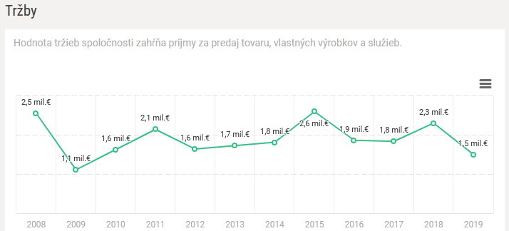
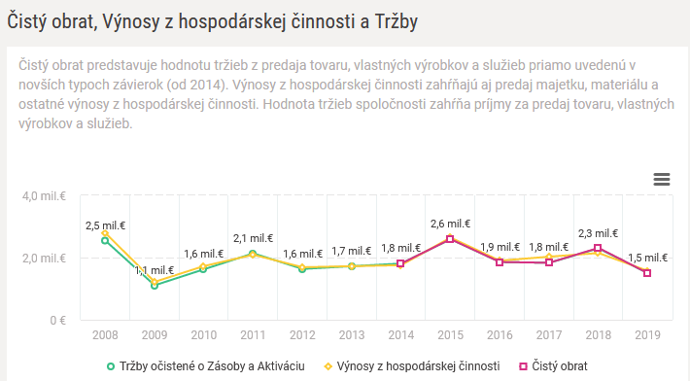
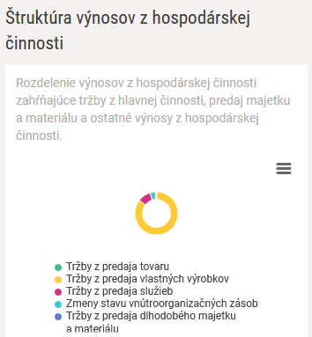
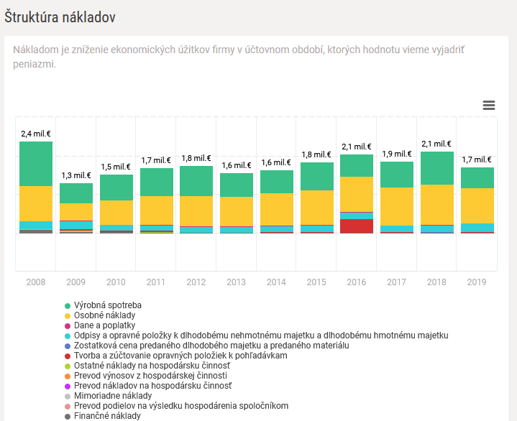
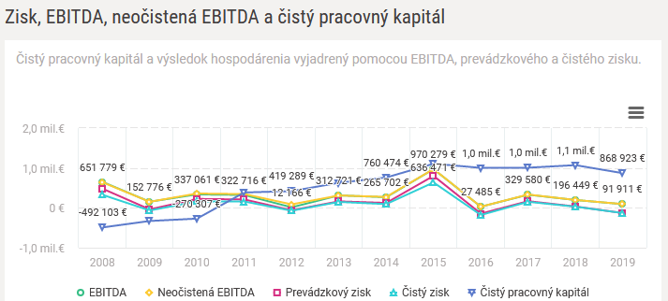
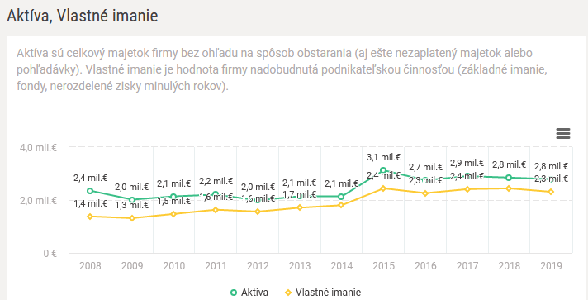
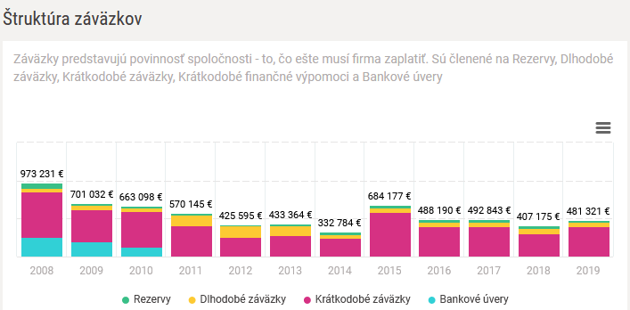
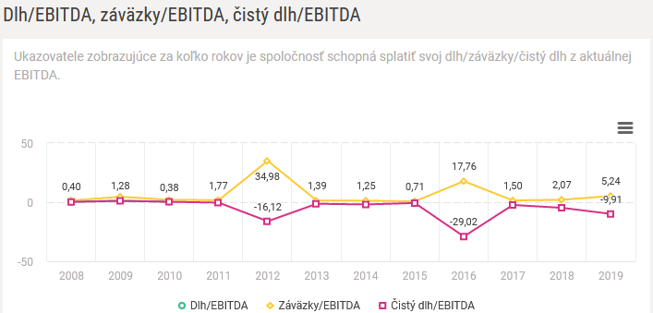
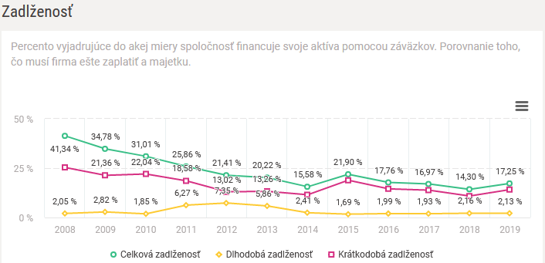
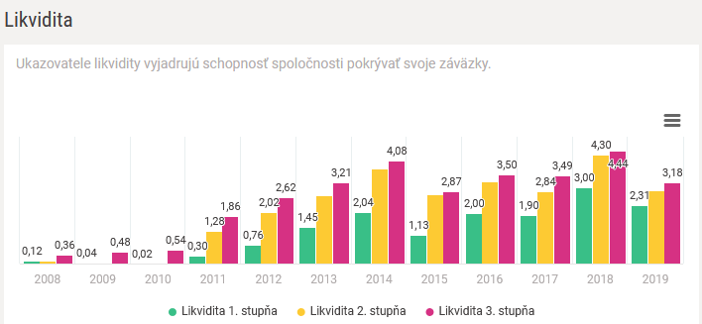
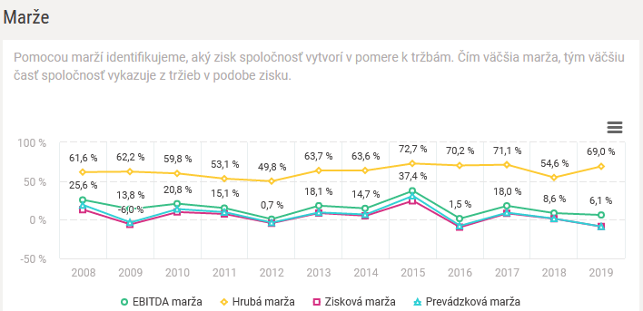
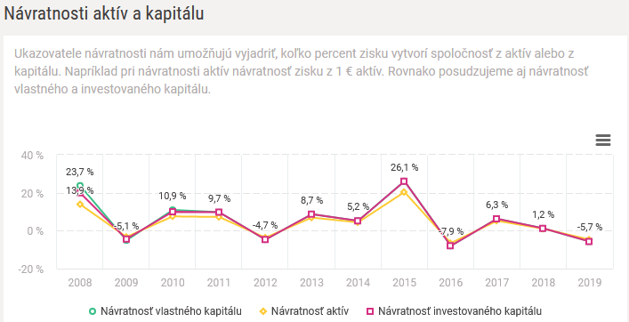
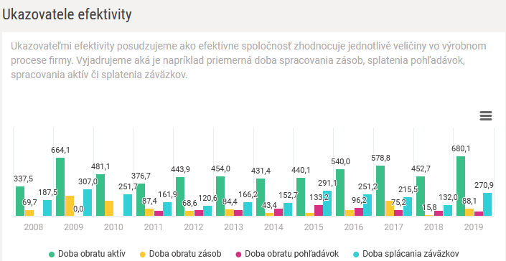

5.
VÝVOJ SPOLOČNOSTI V ROKU 2019

Chod spoločnosti je zákaznícky riadený, to znamená, každá práca, každý úkon, každá činnosť spoločnosti smeruje k jedinému cieľu, a to – spokojný zákazník. K tomuto riadeniu využívame nové metódy, ako napríklad „Kaizen“, „Gembakaizen“ a „KAMBAN“. Rozhodujúci podiel zamestnancov tvoria jednicoví pracovníci, priamo podliehajúci výrobným majstrom. Výrobné priestory spoločnosti sa nachádzajú v dvoch lokalitách tvoriacich dve prevádzky (strojná dielňa a zámočnícka výroba), ktoré však nie sú účtovne oddelené.

Hlavným cieľom spoločnosti JAMP, s.r.o. je vyhovieť čoraz náročnejším požiadavkám zákazníkov na kvalitu, konkurenčnú cenu, zmluvne dohodnuté termíny dodávaných produktov a servis. Najdôležitejšou zásadou je spokojnosť a vernosť našich súčasných, ale aj potenciálnych zákazníkov. Uspokojujeme ich potreby a očakávania, zodpovedne a s úctou pristupujeme k ich pripomienkam, meriame a vyhodnocujeme ich spokojnosť.
Neustálym zlepšovaním systému riadenia kvality zvyšujeme ich dôveru a zaisťujeme našu konkurencieschopnosť, kde naším mottom je: „Ani jeden deň bez zlepšenia“. Trvalým tlakom na cenu, kvalitu, termíny a servis dodávaných produktov, prehľadným spôsobom výberových konaní a pravidelným hodnotením podľa zavedených kritérií v zmysle ISO 9001:2009 vytvárame silné partnerské vzťahy s našimi dodávateľmi.

Výroba v roku 2019 bola jednozmenná a v prípade potreby dvojzmenná. JAMP s.r.o. mala v roku 2019 priemerný počet 58 zamestnancov v hlavnom pracovnom pomere.

Spoločnosť zabezpečuje komplet výrobu produktu na požiadavky zákazníka a pokiaľ je potrebné, spolupracuje aj formou kooperovania s externými firmami. Z pohľadu stupňa spracovania a pridanej hodnoty, najviac prácnosti spočíva v opracovaní základného materiálu (frézovanie, sústruženie, rezanie, brúsenie, vŕtanie).

Hlavnou výhodou spoločnosti voči konkurencii je rýchle spracovanie cenových ponúk, cena, termíny, kvalita, variabilita, flexibilita, servis. Spoločnosť sa orientuje na malosériovú výrobu, kde ponúka kompletnú činnosť od skreslenia dielov, až po jeho výrobu a expedíciu. Každá zákazka sa pravidelne vyhodnocuje a prijímajú sa opatrenia na zvyšovanie produktivity práce. Z dôvodu prevažujúcej heterogénnej zákazkovej náplne pri absencii nosnej sériovej výroby orientovanej na určitý finálny výrobok, spoločnosť organizuje svoju činnosť na báze krátkodobých obchodno–finančných plánov s nadväzným vyhodnocovaním jednotlivých realizovaných objednávok po ich realizácii. Pravidelne mesačne sa vyhodnocujú výsledky hospodárenia a prijímajú sa opatrenia potrebné na dodržanie celoročného obchodno–finančného plánu.

Spoločnosť má v súčasnosti výrobné a montážne plochy v rozsahu 970 m² a skladových plôch má 190 m². Disponuje technologickou základňou pre opracovanie kovov a pre zámočnícku výrobu. K dispozícii má 38 ťažiskových technologických zariadení na opracovanie materiálu s prevahou strojného obrábania a päťosích obrábacích centier.

Pre ďalšie zvyšovanie pridanej hodnoty spokojnosti zákazníka by bolo potrebné rozšíriť na vlastných pozemkoch priestory pre sklady hutného materiálu a hotových výrobkov, delenie materiálu, pieskovania, lakovňu a montáž. Pre výrobné účely náročné na priestory (napr. „hausbóty“) využíva spoločnosť vlastné voľné plochy, na ktorých sú tiež skladované aj niektoré rozmerné položky základného hutného materiálu.
Spoločnosť pokračovala vo vedení podvojného účtovníctva vlastnými pracovníkmi. Účtovné výkazy v zmysle predpisov boli kontrolované audítorskou firmou DCA Audit, s.r.o.. Voči externým inštitúciám ako sú daňový úrad, sociálna poisťovňa, zdravotné poisťovne, si firma plnila svoje povinnosti bez výhrad a sklzov.

Pre rok 2019 bolo stanovených 10 Cieľov kvality, z ktorých bolo splnených 9 cieľov, 1 ciel nebol splnený

Náklady na odberateľské reklamácie v roku 2019 boli vo výške 2 298,57 EUR; čo je o 699,07 EUR menej, ako v roku 2018

Náklady na opravy a udržiavanie strojných zariadení v roku 2019 predstavovali 20 929,85 EUR, čo je viac o 13 867,89 EUR oproti roku 2018.

Náklady na dodávateľskú nekvalitu z objemu nakúpeného tovaru predstavovali 0,07%.

V priebehu roka 2019 boli v JAMP s.r.o. boli vykonané tieto audity:
- Kontrolný audit TÜV SÜD v 5 mesiaci 2019, v zmysle normy ČSN EN ISO 9001:2016 a ČSN EN ISO 3834 2:2006
- Interné audity procesov v priebehu roka 2019, podľa plánu auditov na rok 2019
- Kontrolný audit TÜV SÜD v 12 mesiaci 2018, v zmysle normy DIN EN 15085-2 CL1
- Zákaznícky audit od firmy
Kontrolný audit TÜV SÜD v zmysle ČSN EN ISO 9001:2016 bol vykonaný 02.05.2019

.

Životné prostredie

Jednou z úloh spoločnosti je seriózny záujem a maximálne ubezpečenie našich zamestnancov, zákazníkov a verejnosť o zodpovednom vzťahu spoločnosti k ochrane životného prostredia. Našim cieľom je proces neustáleho zlepšovania sa, zameraný na minimalizáciu vplyvov výroby na životné prostredie.

Na žiadosť spoločnosti bol 16. 6. 2016 vydaný nový súhlas na nakladanie s nebezpečným odpadom, pričom niektoré katalógové čísla odpadov sa zmenili podľa aktuálnej potreby. Tento súhlas má platnosť do konca roka 2021.

Voči úradu životného prostredia si v sledovanom období spoločnosť plnila všetky záväzky, ktoré jej podľa zákona vyplývali.

6.

Ľudské zdroje

V oblasti ľudských zdrojov sme v roku 2019 zaznamenali len mierne zníženie počtu zamestnancov oproti roku 2018.

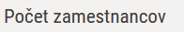

2019 58
2018 61
2017 62

Rozloženie štruktúry podľa pohlavia zodpovedá náplni výrobného programu spoločnosti. Ženy v spoločnosti nachádzajú plnohodnotné uplatnenie, pôsobia na všetkých úrovniach od robotníckych profesií,

Vzdelávanie

Kolektív zamestnancov spoločnosti je odborne zdatný. Počas roka 2019 sa vzdelávací proces zamestnancov spoločnosti uskutočnil podľa schváleného plánu vzdelávania na rok 2019, ktorý zahŕňal celý rad školení vyplývajúcich zo zákona (BOZP, PO, vysokozdvižné vozíky, školenie vodičov a pod.). Veríme, že v ďalších rokoch umožníme našim zamestnancom vzdelávanie v širšom rozsahu.

Odmeňovanie

Jednicoví pracovníci sú odmeňovaní hodinovou mzdou a THP pracovníci pracujú na báze fixných mesačných miezd.

Sociálna politika

Spoločnosť venuje pozornosť aj sociálnej politike, ktorú berie ako dôležitý prostriedok na zabezpečenie motivácie zamestnancov. Dôraz sa kladie predovšetkým na využitie voľného času a regeneráciu pracovnej sily najmä formou športových a kultúrnych podujatí.

Bezpečnosť a ochrana zdravia pri práci

Starostlivosť o bezpečnosť a ochranu zdravia pri práci riadi referát ľudských zdrojov v spolupráci s externým autorizovaným technikom pre BOZP p. Ing. Miroslavom Mojžišom v súlade s platnou legislatívou SR. Zákon NR SR č. 124/2006 Z. z. o bezpečnosti a ochrane zdravia pri práci ukladá zamestnávateľovi plniť úlohy v záujme optimalizácie pracovných podmienok. Vedenie spoločnosti v tejto súvislosti prijalo koncepčné opatrenia, ktoré sú zakomponované v Politike BOZP a v nadväznom dokumente „Program realizácie politiky BOZP“, ktorý sa každým rokom aktualizuje.

V spoločnosti sa vykonávajú preventívne kontrolné činnosti zamerané na kontrolu technického stavu strojov a zariadení, kontrolu pracovísk, 1x ročne sa vykonáva komplexná previerka stavu BOZP všetkých pracovísk za asistencie hygieničky z pracovnej zdravotnej služby ALSANA, nepravidelné kontroly na požitie alkoholických nápojov, výchova a vzdelávanie v oblasti BOZP a ďalšie povinnosti vyplývajúce zo zákonov a vyhlášok.

pracovná zdravotná služba

V roku 2019 boli pracovnou zdravotnou službou ALSANA poskytované vstupné a preventívne prehliadky zamestnancom firmy JAMP, s.r.o. Počas roka 2019 nebol zaznamenaný v spoločnosti žiadny ťažký ani smrteľný úraz.

7.
Hospodárske ukazovatele spoločnosti

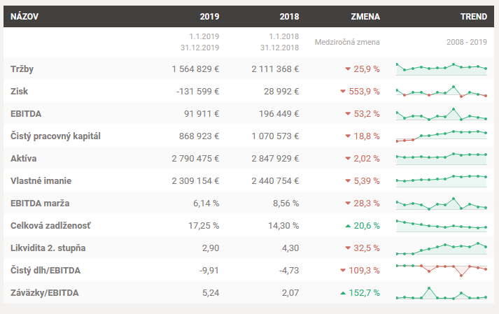

8.

Ukazovatele základnej finančnej analýzy

Aktíva | Aktuálne obdobie |  |  | Predchádzajúce obdobie
Aktíva | Brutto - časť 1 | Korekcia - časť 2 | Netto 2 | Netto 3
Spolu majetok [02+33+74] | 5 700 715,00 | 2 910 240,00 | 2 790 475,00 | 2 847 929,00
Neobežný majetok [03+11+21] | 4 084 619,00 | 2 557 847,00 | 1 526 772,00 | 1 467 408,00
Dlhodobý nehmotný majetok súčet [04+..+10] | 37 379,00 | 35 197,00 | 2 182,00 | 3 010,00
Software | 32 379,00 | 30 197,00 | 2 182,00 | 3 010,00
Oceniteľné práva | 5 000,00 | 5 000,00
Dlhodobý hmotný majetok súčet [12+..+20] | 4 047 240,00 | 2 522 650,00 | 1 524 590,00 | 1 464 398,00
Pozemky | 35 992,00 |  | 35 992,00 | 35 992,00
Stavby | 2 088 324,00 | 1 235 664,00 | 852 660,00 | 919 344,00
Samostatné hnuteľné veci a súbory hnuteľných vecí | 1 820 741,00 | 1 286 986,00 | 533 755,00 | 280 663,00
Obstarávaný dlhodobý hmotný majetok | 74 152,00 |  | 74 152,00 | 205 368,00
Poskytnuté preddavky na dlhodobý hmotný majetok | 28 031,00 |  | 28 031,00 | 23 031,00
Obežný majetok [34+41+53+66+71] | 1 609 646,00 | 352 393,00 | 1 257 253,00 | 1 376 237,00
Zásoby súčet [35+..+40] | 112 137,00 |  | 112 137,00 | 44 987,00
Materiál | 1 157,00 |  | 1 157,00 | 1 157,00
Nedokončená výroba a polotovary vlastnej výroby | 110 980,00 |  | 110 980,00 | 43 830,00
Krátkodobé pohľadávky súčet [54+58+...+065] | 587 088,00 | 352 393,00 | 234 695,00 | 401 479,00
Pohľadávky z obchodného styku súčet [55+...+57] | 565 362,00 | 352 393,00 | 212 969,00 | 357 552,00
Ostatné pohľadávky z obchodného styku (311A, 312A, 313A, 314A, 315A, 31XA)-/391A/ | 565 362,00 | 352 393,00 | 212 969,00 | 357 552,00
Daňové pohľadávky a dotácie | 12 732,00 |  | 12 732,00 | 25 405,00
Iné pohľadávky | 8 994,00 |  | 8 994,00 | 18 522,00
Finančné účty súčet [72+..+73] | 910 421,00 |  | 910 421,00 | 929 771,00
Peniaze | 10 990,00 |  | 10 990,00 | 29 419,00
Účty v bankách | 899 431,00 |  | 899 431,00 | 900 352,00
Časové rozlíšenie súčet [75+...+78] | 6 450,00 |  | 6 450,00 | 4 284,00
Náklady budúcich období dlhodobé | 6 450,00 |  | 6 450,00 | 4 284,00

Pasíva | Aktuálne obdobie | Predchádzajúce obdobie
Spolu vlastné imanie a záväzky [80+101+141] | 2 790 475,00 | 2 847 929,00
Vlastné imanie [81+85+86+87+90+93+97+100] | 2 309 154,00 | 2 440 754,00
Základné imanie súčet [82+..+84] | 6 639,00 | 6 639,00
Základné imanie | 6 639,00 | 6 639,00
Ostatné kapitálové fondy | 224 704,00 | 224 703,00
Zákonné rezervné fondy [88+89] | 6 865,00 | 6 865,00
Zákonný rezrevný fond a nedeliteľný fond | 6 865,00 | 6 865,00
Ostatné fondy zo zisku [91+92] | 224 136,00 | 224 136,00
Ostatné fondy | 224 136,00 | 224 136,00
Výsledok hospodárenia minulých rokov [98+99] | 1 978 409,00 | 1 949 419,00
Nerozdelený zisk z minulých rokov | 1 978 409,00 | 1 949 419,00
Výsledok hospodárenia za účtovné obdobie po zdanení [01-(81+85+86+87+90+93+97+101+141)] | -131 599,00 | 28 992,00
Záväzky [102+118+121+122+136+139+140] | 481 321,00 | 407 175,00
Dlhodobé záväzky súčet [103+107+...+117] | 59 562,00 | 61 652,00
Záväzky zo sociálneho fondu | 39 009,00 | 39 096,00
Odložený daňový záväzok | 20 553,00 | 22 556,00
Krátkodobé záväzky súčet [123+127+..+135] | 394 780,00 | 309 948,00
Záväzky z obchodného styku súčet [124+125+126] | 38 830,00 | 74 841,00
Ostatné záväzky z obchodného styku | 38 830,00 | 74 841,00
Záväzky voči spoločníkom a združeniu | 227 504,00 | 102 779,00
Záväzky voči zamestnancom | 36 280,00 | 42 725,00
Záväzky zo sociálneho poistenia | 22 849,00 | 28 413,00
Daňové záväzky a dotácie | 10 225,00 | 25 617,00
Iné záväzky | 59 092,00 | 35 573,00
Krátkodobé rezervy [137+138] | 26 979,00 | 35 575,00
Zákonné rezervy | 26 979,00 | 35 575,00

Výkaz ziskov a strát | Aktuálne obdobie | Predchádzajúce obdobie
Čistý obrat (časť účt. Tr. 6 podľa zákona) | 1 499 345,00 | 2 310 551,00
Výnosy z hospodárskej činnosti spolu súčet [03+...+09] | 1 572 612,00 | 2 145 035,00
Tržby z predaja tovaru | 3 965,00
Tržby z predaja vlastných výrobkov | 1 340 256,00 | 2 110 620,00
Tržby z predaja služieb | 153 458,00 | 185 652,00
Zmeny stavu vnútroorganizačných zásob | 67 150,00 | -184 904,00
Tržby z predaja dlhodobého nehmotného majetku, dlhodobého hmotného ajetku a materiálu | 4 497,00 | 20 033,00
Ostatné vynosy z hospodárskej činnosti | 3 286,00 | 13 634,00
Náklady na hospodársku činnosť spolu [11+12+13+14+15+20+21+24+25+26] | 1 703 064,00 | 2 111 279,00
Náklady vynaložené na obstaranie predaného tovaru | 454,00
Spotreba materiálu, energie a ostatných neskladovateľný dodávok | 258 339,00 | 434 419,00
Služby | 273 124,00 | 422 645,00
Osobné náklady [16+...+19] | 919 344,00 | 1 046 054,00
Mzdové náklady | 663 535,00 | 751 870,00
Náklady na sociálne poistenie | 223 596,00 | 255 393,00
Sociálne náklady | 32 213,00 | 38 791,00
Dane a poplatky | 9 246,00 | 12 617,00
Odpisy a opravné položky k dlhodobému nehmotnému majetku a dlhodobému hmotnému majetku | 226 626,00 | 165 444,00
Odpisy dlhodobého nehmotného majetku a dlhodobého hmotného majetku | 226 626,00 | 165 444,00
Zostatková cena predaného dlhodobého majetku a predaného materiálu | 234,00 | 17 282,00
Opravné položky k pohľadávkam | 595,00 | -260,00
Ostatné náklady na hospodársku činnosť | 15 102,00 | 13 078,00
Výsledok hospodárenia z hospodárskej činnosti [02-10] | -130 452,00 | 33 756,00
Pridaná hodnota [(03+04+05+06+07)-(11+12+13+14)] | 1 032 912,00 | 1 254 304,00
Výnosové úroky [40+41] |  | 113,00
Ostatné výnosové úroky |  | 113,00
Kurzové zisky |  | 21,00
Náklady na finančnú čínnosť spolu [46+47+48+49+52+53+54] | 3 148,00 | 4 210,00
Nákladové úroky [50+51] | 1 516,00 | 1 817,00
Ostatné nákladové úroky | 1 516,00 | 1 817,00
Kurzové straty | 62,00 | 81,00
Ostatné náklady na finančnú činnosť | 1 570,00 | 2 312,00
Výsledok hospodárenia z finančnej činnosti [29-45] | -3 148,00 | -4 076,00
Výsledok hospodárenia za účtovné obdobie pred zdanením [27+55] | -133 600,00 | 29 680,00
Daň z príjmov [58+59] | -2 001,00 | 688,00
Daň z príjmov odložená | -2 001,00 | 688,00
Výsledok hospodárenia za účtovné obdobie po zdanení [56-57-60] | -131 599,00 | 28 992,00

Z roku 2015 zostáva vytvorená daňová opravná položka na firmu FK Spartak Bánovce vo výške 1 011,60 EUR na dve neuhradené faktúry;
účet 391.800

Z roku 2016 zostáva vytvorená daňová opravná položka na firmu FK Spartak Bánovce vo výške 132,- EUR na jednu neuhradenú faktúru; zostáva vytvorená daňová opravná položka na firmu K4K HOLDING vo výške 300 769,- EUR na 15 neuhradených faktúr; zostáva vytvorená daňová opravná položka na firmu PLASTIC Tech, s. r. o. vo výške 14 598,- EUR na tri neuhradené faktúry; zostáva vytvorená daňová opravná položka na firmu Pružincová Mária STAVO-PLUS vo výške 645,96 EUR na jednu neuhradené faktúru a zostáva vytvorená daňová opravná položka na firmu TJ ISKRA – Horné Orešany vo výške 26 394,- EUR na jednu neuhradenú faktúru;
účet 391.900

Z roku 2017 zostáva vytvorená daňová opravná položka na firmu FLORA-TECH vo výške 1 117,- EUR na jednu neuhradenú faktúru; zostáva vytvorená daňová opravná položka na firmu Púchovský mäsový priemysel vo výške 7 130,40 EUR na 15 neuhradených faktúr;
účet 391.901

V roku 2018 ani 2019 nebola tvorená daňová opravná položka.

V roku 2018 bolo odpočítané ako odpočitateľná položka od daňového základu na firmu FLORA-TECH 30%, t. j. 335,10 EUR na jednu neuhradenú faktúru, ktorej celková neuhradená výška predstavuje 1 117 EUR; bolo odpočítané ako odpočitateľná položka od daňového základu na firmu K4K HOLDING s.r.o. 30%, t. j. 90 031,20 EUR na štrnásť neuhradených faktúr, ktorých celková neuhradená výška predstavuje 300 104,- EUR.

V roku 2018 bolo odpočítané ako odpočitateľná položka od daňového základu na firmu K4K HOLDING s. r. o. 50%, t. j. 332,50 EUR na jednu neuhradenú faktúru, ktorej celková neuhradená výška predstavuje 665 EUR; na firmu Pružincová Mária STAVO-PLUS 50%,t. j. 322,98 EUR na jednu neuhradenú faktúru, ktorej celková neuhradená výška predstavuje 645,96 EUR; ; na firmu FK Spartak Bánovce nad Bebravou 50%, t. j. 66 EUR na jednu neuhradenú faktúru, ktorej celková neuhradená výška predstavuje 132,- EUR a na firmu TJ ISKRA – Horné Orešany 50%, t. j. 13 197 EUR na jednu neuhradenú faktúru, ktorej celková neuhradená výška predstavuje 26 394,- EUR

V mesiaci 8/2019 bolo obstarané CNC Hermle C250 U formou lízingu hnuteľných vecí. Mesačnými splátkami prejde CNC do osobného vlastníctva firmy JAMP, s.r.o. v 8/2023 Neuhradené splátky k 31. 12. 2019 predstavujú 183 817,52 EUR.

V mesiaci 12/2016 bolo obstarané vozidlo OPEL MOVANO s plachtou formou lízingu hnuteľných vecí. Mesačnými splátkami prejde vozidlo do osobného vlastníctva firmy JAMP, s.r.o. v 11/2020. Neuhradené splátky k 31. 12. 2019 predstavujú 3 949,14 EUR.

V miesiaci 12/2017 bola podpísaná zmluva o finančnom leasingu č. LZL/17/62578 na obstaranie osobného vozidla LAND ROVER, kde mesačnými splátkami toto vozidlo prejde do osobného vlastníctva firmy JAMP, s.r.o. v 11/2021. Neuhradené splátky k 31. 12. 2019 predstavujú 17 340,81 EUR.

Na účte ostatné záväzky voči spoločníkom je evidovaný neuhradený záväzok voči spoločníkovi Antonovi Brunovskému vo výške 86 939,11 EUR k 31. 12. 2019.

9.

Obchodno – finančný plán roku 2020

Úvod

Návrh obchodno-finančného plánu vychádzal z koncepcie rozvoja spoločnosti pre najbližšie obdobie a je silno ovplyvnený celosvetovou finančnou krízou a prepadom v objeme strojárskej výroby za predchádzajúce roky. Súčasný vývoj nasvedčuje zlepšenie stavu.

Podmienkou dosiahnutia plánovaného objemu tržieb je:
- stabilizovanie spoločnosti z pohľadu počtu zamestnancov na prijateľnom pomere jednicových k režijným pracovníkom,
- zvýšenie výkonnosti a efektívnosti výrobných procesov,
- zníženie podielu režijných činností najmä v predvýrobných etapách a zlepšenie riadenia všetkých hlavných procesov spoločnosti, najmä výrobného procesu,
- získanie dlhodobých kontraktov na sériovú dodávku dielov, aby bola zabezpečená stála vyťaženosť kľúčových strojov a pravidelný príjem,
- preferovanie perspektívnych stabilizujúcich programov s vyšším podielom kompletačných – montážnych činností a zníženie objemu jednoduchej výroby nenáročnej na kvalifikáciu a progresívny strojný park,
- vyradenie všetkých neproduktívnych a dlhodobo nevyužívaných strojov z výrobného procesu,
- rozšírenie strojného parku o progresívne technológie, hlavne CNC obrábacie stroje
- nákup výrobného informačného systému na zefektívnenie výroby a zvýšenie produktivity práce

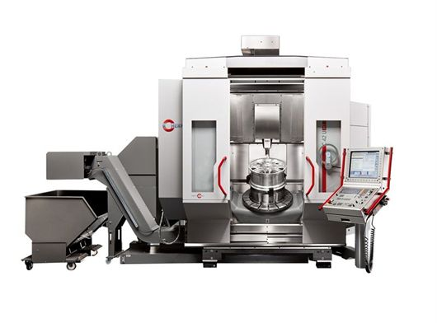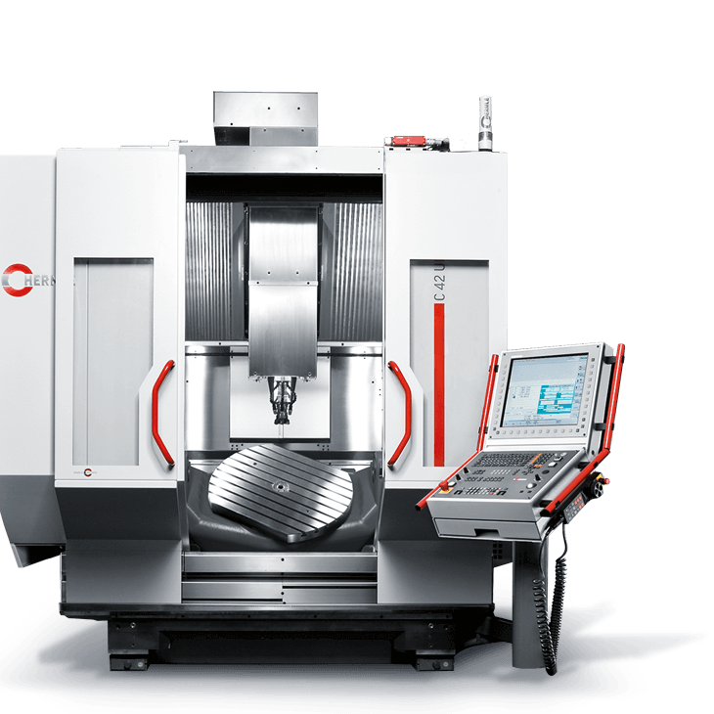

Obchodno-finančný plán za rok 2020

Návrh obchodno-finančného plánu ako už bolo spomínané vychádza z aktuálnej situácie na trhu, kedy sa trh postupne spamätáva z hospodárskej krízy a opätovne začína vzrastať. Podstatou plánu je udržanie aktuálneho vývoja a zabezpečenie konkurencieschopnosti firmy investovaním do nových strojov a informačných technológií.

Všetky plánované ukazovatele sú robené na základe dostupných informácií z minulých rokov. Spoločnosť JAMP s.r.o. si uvedomuje, že takto postavený plán sa môže kedykoľvek v priebehu roka zmeniť, v dôsledku zmien na trhu. V takomto prípade spoločnosť pristúpi k prehodnoteniu plánu a zostaveniu nového plánu.

Plánované hlavné ukazovatele:
- Výroba
- Tržby z predaja vlastných výrobkov a služieb
- Zisk pred zdanením
- Externé kooperácie
- Počet zamestnancov : 45
- Štruktúra zamestnancov
  - Štatutárny orgán
  - THP
  - Jednicoví robotníci
- Mzdové náklady
- Materiálové náklady
- Náklady na energie a médiá
- Náklady na služby
- Opravy a údržba

Jednicové hodiny
Vzhľadom na značnú flexibilitu jednicových zamestnancov spoločnosti boli pre účtovný rok 2014 stanovené len 3 kategórie jednicových hodinových sadzieb takto:
- Robotníci vykonávajúce jednoduché operácie napr. delenie materiálu, jednoduché vŕtanie.
- Operátori manuálne riadených strojov napr. sústruh, frézka.
- Operátori CNC strojov schopní samostatného programovania stroja, kvalifikovaní zvárači.

Do týchto 3 rozdielnych kategórií sa pre plánovaný ročný fond pracovného času rozpúšťajú všetky režijné náklady spoločnosti.

10.

Návrh na vysporiadanie zisku roku 2019

Spoločnosť Jamp, s. r. o. dosiahla za rok 2019 účtovnú stratu vo výške 131 599 EUR so zaokrúhlením na celé EUR.

Rozhodnutie jediného spoločníka v spoločnosti JAMP s.r.o.:

Jediný spoločník svojím rozhodnutím zo dňa 30.10.2020 schvaľuje účtovnú závierku za rok 2019.

Jediný spoločník svojím rozhodnutím zo dňa .30.10.2020 schvaľuje vysporiadanie straty roku 2019 nasledovne :

Stratu roku 2019 vo výške 131 599 EUR bude preúčtovaný na účet ... – na účet 429 400 neuhradená strata minulých rokov.

11.
Obchodno – finančný plán na rok 2020

Plánovaný výkaz ziskov a strát na rok 2020:

Na základe predchádzajúcich predpokladov bol zostavený plánovaný koncoročný výkaz ziskov a strát.

Obchodno-finančný plán 2020 v celých EUR:
-tržby z predaja vlastných výrobkov r. 4 výsledovky | +1704900
-tržby z predaja služieb r. 5 | +230000
-zmena stavu vnútroorganizačných zásob r. 6 | +36902
-ostatné výnosy z hospodárskej činnosti r. 9 | 15890
-spotreba materiálu, energie a ostat. neskladov. dodávok r. 12 | + 414308
-služby r. 14 | 252800
-osobné náklady r. 15 | + 999000
-dane a poplatky r. 20 | + 15000
-odpisy a opravné položky r. 21 | + 176000
-tvorba opravných položiek r. 25 | + 1000
-ostatné náklady na hospodársku činnosť r. 26 | +13000
Výsledok hospodárenia pred zdanením r. 56: | +116584
-daň z príjmov 21% z bežnej činnosti r. 57 | +24482
Výsledok hospodárenia za účtovné obdobie po zdanení r. 61 | +92102

Vízia na rok 2020

Pre rok 2020 si spoločnosť JAMP, s. r. o stanovila nasledujúce ciele:

- Venovať zvýšenú pozornosť kvalite, dodržiavať stanovené termíny realizácie a kontroly realizácie
- Zlepšiť termínové plnenie dodávok, sledovanie naplnenia výrobných kapacít
- Zakúpiť na oddelenie kontroly 3D meracie zariadenie, resp. viacosé meracie zariadenie (rameno), čím sa zvýši úroveň daného oddelenia.
- Rozšírenie skladových priestorov pre potrebu uskladnenia materiálu.
- Zabezpečiť Inováciu strojového parku .
- Udržať obchodné kontakty s najväčšími zákazníkmi a vyvinúť snahu na zvýšenie ročného objemu zákaziek;
-Hľadať nové odbytové miesta pre vlastné výrobky – pásové píly, kosačky, odhraňovačky a hausbóty;
- Hľadať nových strategických partnerov s novými perspektívnymi výrobnými programami;

Za správnosť všetkých informácií obsiahnutých vo „Výročnej správe za rok 2098“ zodpovedá

Anton Brunovský
V Ilave 18.11.2020. 2020

________________________

Anton Brunovský
konateľ spoločnosti

p r í l o h y

- Správa nezávislého audítora
- Daňové priznanie PO za rok 2019

- Súvaha

- Výkaz ziskov a strát

- Poznámky (tabuľky) individuálnej účtovnej závierky

- Zápisnica č. 1 za rok 2019 z rokovania riadneho valného zhromaždenia

